PERAN ORANG TUA MENDISIPLINKAN ANAK USIA DINI  
PADA PENGGUNAAN GADGET DI GEPSULTRA  
JEMAAT ZOAR PELAMBUA

**PERPUSTAKAAN** SEKOLAH TINGGI AGAMA KRISTEN NEGERI TORAJA

Oibelj]

Had fa h dari *



**Tgl. Terima: j vte?**

No, Induk i

**'No. Kias : jfe , a**

**Terima dari**

Harga :

SKRIPSI

Diajukan Kepada Sekolah Tinggi Agama Kristen Negeri (STAKN) Toraja Untuk  
Memenuhi Salah Satu Persyaratan Untuk Memperoleh Gelar Sarjana Pendidikan

Agama Kristen (S.Pd)

Oleh:

SERLISKA JANIARIAWATI NOFRITA

1020154232

Jurusan Pendidikan Agama Kristen (PAK)

SEKOLAH TINGGI AGAMA KRISTEN NEGERI  
(STAKN) **TORAJA**

PERAN ORANG TUA MENDISIPLINKAN ANAK USIA DINI

PADA PENGGUNAAN GADGET DI GEPSULTRA  
JEMAAT ZOAR PELAMBUA

SKRIPSI

Diajukan Kepada Sekolah Tinggi Agama Kristen Negeri (STAKN) Toraja Untuk  
Memenuhi Salah Satu Persyaratan Untuk Memperoleh Gelar Sarjana Pendidikan

Agama Kristen (S.Pd)

Oleh:

SERLISKA JANIARJAWATI NOFRITA

1020154232

Jurusan Pendidikan Agama Kristen (PAK)

SEKOLAH TINGGI AGAMA KRISTEN NEGERI  
( STAKN) TORAJA

Setelah melalui proses pengecekan dengan menggemakan aplikasi Turnitin, maka kami Pusat Penelitian dan Pengabdian kepada Masyarakat (P3M) STAKN Toraja dengan ini menerangkan skripsi yang ditulis oleh:

Nama Penulis

: Serliska Janiariawati Nofrita

NIRM

: 1020154232

Judul skripsi : Peran Orang Tua Mendisiplinkan Anak Usia Dini

Pada Penggunaan Gadget Di GEPSULTRA Jemaat Zoar Peiambua

Tanggal Pemeriksan : 26 Juli 2019 Similarity : 9 %

Dinyatakan MEMENUHI SYARAT ambang batas toleransi. Jika di kemudian hari ditemukan kekeliruan karena keterbatasan aplikasi, seperti adanya kesamaan dengan karya ilmiah lain yang lebih awal mendapat hak cipta (misalnya: karya ilmiah tersebut belum publish secara online), maka semua konsekuensi yang ditimbulkan menjadi tanggung jawab penulis skripsi.

Demikian surat keterangan ini, untuk dipergunakan sebagaimana mestinya.

Peou^s Sri pnt terai f *

‘ TEM**PEL**

"•-< 3BB7ADf09*492734



6000 &

(KAM RliUftUPtAM " ▼ '

**Serliska Je** lUAMWiUWJPtAH NIRM: lOzU154232



Judul Peran Orang Tua Mendisiplinkan Anak Usia Dini pada

Penggunaan Gadget di Gereja GEPSULTRA Jemaat Zoar Pelambua

Disiapkan Oleh : Serliska Janiariawati N N1RM : 1020154232

Jurusan : Pendidikan Agama Kristen (PAK)

Setelah melalui proses pembimbingan oleh dosen pembimbing, maka Skripsi ini dinyatakan memenuhi persyaratan untuk mengikuti ujian Skipsi Sekolah Tinggi Agama Kristen Negeri (STAKN) Toraja

Mengkendek, 26 Juni 2019

Dosen Pembimbing

Pembimbing 1



Amos Susanto M.Th NIP.197910302011011004

Pembdnbing 11

|  |  |
| --- | --- |
| Tri Oktavia Ha | *tati Silaban M.Th |
| NIP.198110032^ | '08012009 |

|  |  |
| --- | --- |
| Judul Skripsi | : Peran Orang Tua Dalam Mendisiplinkan Anak Usia Dini Pada Penggunaan Gadget Di GEPSULTRA Jemaat Zoar Pelambua |
| Ditulis Oleh | : Serliska Janiariawati Nofrita |
| Jurusan | : Pendidikan Agama Kristen |
| Pembimbing I | : Amos Susanto, M.Th |
| Pembimbing II | :Tri OktaviaH. Silaban, M.Th |

Telah dipertahankan oleh penulis di depan dosen penguji skripsi, Jurusan Pendidikan Agama Kristen dan di Yudisium dengan predikat kelulusan: MEMUASKAN

Mengkendek, 31 Juli 2019

Dewan Penguji



Penguji I

Dr. Calvin Sholla Rupa, M.Th NIDN. 2208108201

Penguji II

Yelinda Sri Sirna, M.Th NIP. 198402222019032012

Panitia Ujian

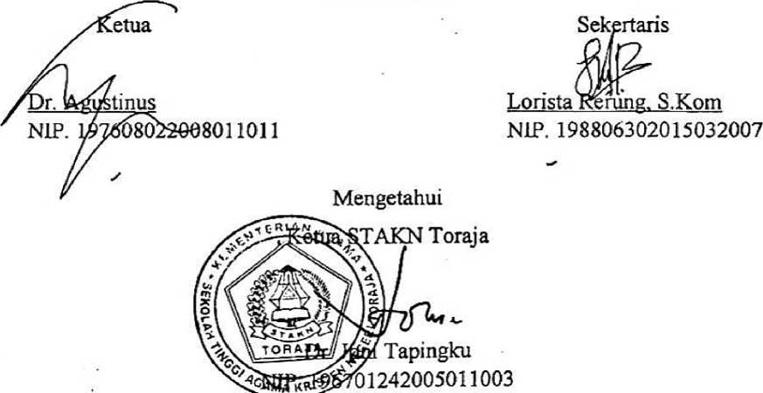

Serliska Janiariawati Nofrita, 1020154232, TAHUN 2019, Jurusan Pendidikan Agama Kristen menyusun skripsi dengan judul: “Peran Orangtua Dalam Mendisiplinkan Anak Usia Dini Pada Penggunaan Gadget di Gereja Gepsultra Jemaat Zoar Pclambua”. Tujuan penelitian adalah untuk mengetahui bagaimana peran orangtua berperan dalam mendisiplinkan anak usia dini pada penggunaan gadget di Jemaat Zoar Pelambua, Pembimbing I: Amos Susanto, M.Th dan Pembimbing II: Tri Oktavia H. Silaban, M.Th

Skripsi ini disusun dengan latar belakang keingintahuan mengenai bagaimana orangtua berperan dalam mendisiplinkan anak usia dini pada penggunaan gadget.

Gadget adalah sebuah alat yang canggih yang dihasilkan oleh pemikiran manusia dan sangat bermanfaat bagi manusia. Pada hakekatnya, orangtua mempunyai harapan besar agar anak-anak mereka tumbuh dan berkembang menjadi anak yang baik,bisa membedakan mana yang baik dan yang tidak baik, tidak teijerumus didalam perbuatan-perbuatan yang dapat merugikan dirinya sendiri maupun orang lain. Harapan-harapan ini kiranya akan dapat lebih mudah terwujud apabila sejak semula orang tua dapat menyadari akan peran mereka sebagai orangtua yang besar pengaruhnya terhadap perkembangan anak mereka. Namun, seiring berjalannya waktu, kehidupan yang seharusnya ramah terhadap satu dengan yang lainnya, kini tidak lagi tercipta. Kehidupan yang seperti ini seakan tergantikan karena adanya Gadget. Dari skripsi ini rumusan masalah yang diangkat adalah bagaimana cara orang tua berperan dalam mendisiplinkan anak usia dini dalam penggunaan gadget.

Terkait dengan topik yang diangkat dalam menyelesaikan penulisan ini, penulis menggunakan metode penelitian kualitatif dengan menggunakan penelitian lapangan wawancara, observasi, dan studi pustaka. Hasil penelitian menyimpulkan bahwa cara orangtua berperan dalam mendisiplinkan anak usia dini dengan cara mendampingi anak menggunakan gadget, memberikan batasan waktu pada anak dalam penggunaan gadget, orangtua harus menjadi teladan, memberikan perhatian positif terhadap anak, dan orangtua harus konsisten dan disiplin.

Dengan demikian di akhir skripsi ini penulis mengharapkan bagi setiap Orang Tua seharusnya dapat menggunakan gadget dengan bijak.

Kata Kunci: Peran Orang Tua, Penggunaan Gadget